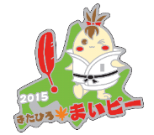
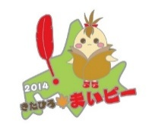
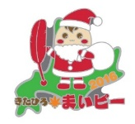
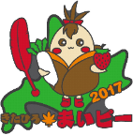
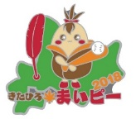
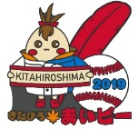
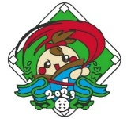
２０２６年度 赤い羽根共同募金北広島市限定ピンバッジ デザイン応募用紙
２０１７年
２０１４年
２０１６年
２０１５年
２０１８年
２０１９年
２０２３年
住 所 〒

電 話

メールアドレス
氏 名 | 職業又は学校名 | 年齢・学年
※保護者の同意（年齢が１８歳未満の場合は、保護者の方が住所と氏名を下記に記載ください）
住 所 氏 名
違う用紙やデータで描いて提出していただくことも可能ですが、その際に氏名等の記載を忘れずにお願いします。
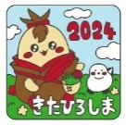
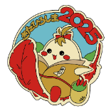
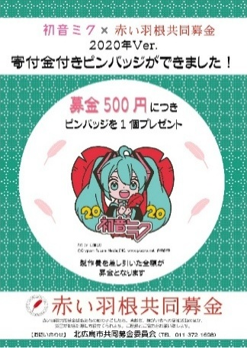
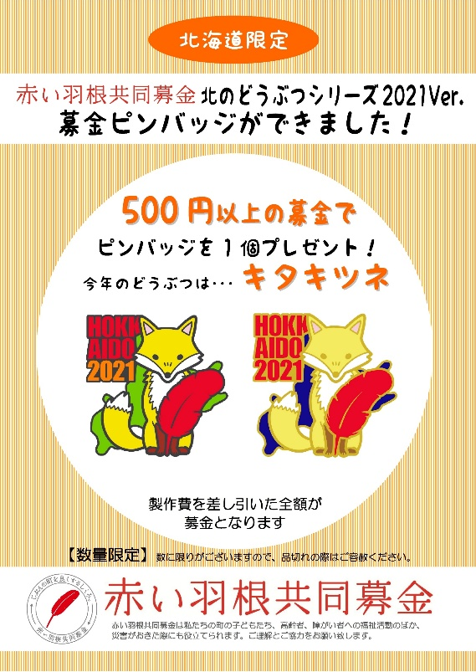
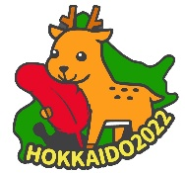
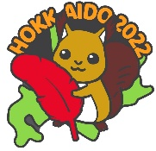
過去のピンバッジデザイン
２０２５年
２０２４年
ピンバッジのデザイン画
２０２０年
（初音ミク）
２０２１年
（全道版）
２０２２年
（全道版）
※全道共通のピンバッジを活用（2020年～2022年）

